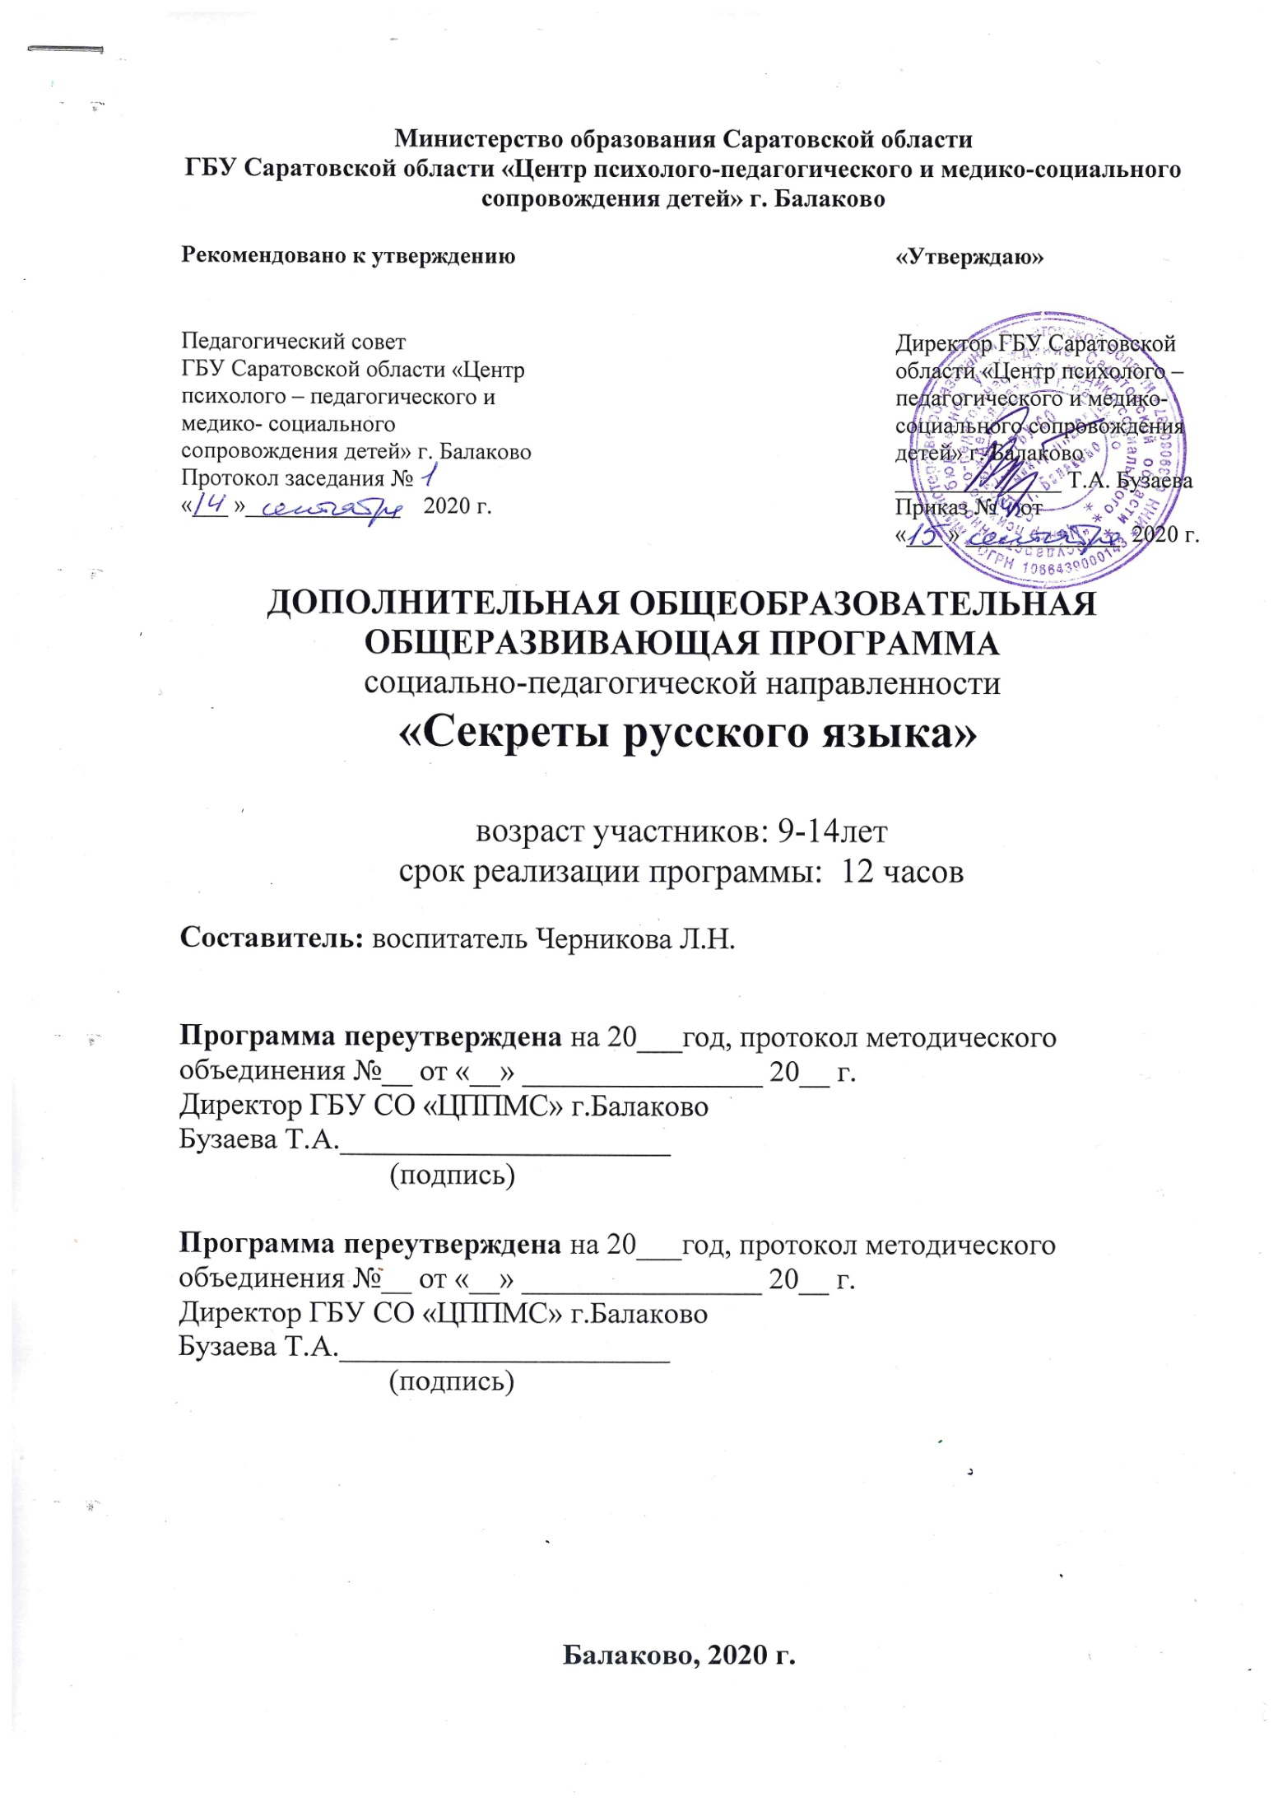

Паспорт программы

- Наименование программы | «Секреты русского языка»
- Разработчик программы | Воспитатель Черникова Л.Н.
- Цели и задачи программы | Цель:  Формирование личности, полноценно владеющей устной и письменной речью в со-ответствии со своими возрастными особеннос-тями.  Задачи:  Обучающие:  - приобрести знания, умения, навыки по грамматике русского языка;  - углубить и расширить знания и представления о литературном языке;  - научить организации личной и коллективной деятельности в работе с книгой.  Воспитывающие:  - воспитать культуру обращения с книгой;  - сформировать у учащихся разносторонние интересы, культуру мышления.  Развивающие:  - развить смекалку и сообразительность;  - развить интерес к русскому языку как к учебному предмету;
- Сроки реализации программы | 12 часов
- Исполнитель программы | Черникова Л.Н.
- Ожидаемые результаты программы | В ходе реализации программы предполагается, что дети будут:  знать:  - отличительные признаки основных языковых единиц;  - основные термины и понятия, связанные с орфографией, морфологией, синтаксисом;  - определять слова, словосочетания, предложения, тексты;  уметь:  -подбирать антонимы, синонимы,фразеологи-ческие обороты;  -пользоваться орфографическим, словообразо-вательным, фразеологическим, этимологичес-кими словарями.  - бережно обращаться с книгой
- Организация контроля реализации программы | Административный контроль.  Итоговый контроль: анкетирование, тестиро-вание, открытое занятие

ПОЯСНИТЕЛЬНАЯ ЗАПИСКА
Направленность программы: социально-педагогическая.
Её содержание направлено на социальную адаптацию учащихся Центра ППМС, развитие коммуникативной, социально успешной личности. Основ-ная задача программы - помочь детям Центра ППМС овладеть знаниями, умениями и навыками, необходимыми для успешной социокультурной адаптации и жизнедеятельности в социуме, обеспечить их общее развитие, воспитание социальной активности, применение интеллектуальных и творческих способностей.
Язык - это система словесного выражения мыслей, знаний, представлений о мире, служащая средством общения людей. Овладение нормами родного языка, эффективное использование языковых средств закладывает основу для успешной реализации личности в обществе, для формирования духовного богатства человека. Этот вид деятельности позволяет ученикам разного возраста развивать познавательную активность, самостоятельность в принятии оптимальных решений в самых различных ситуациях.
Наше общество нуждается в подготовке широко образованных, высоконравственных людей, обладающих не только знаниями, но и прекрасными чертами личности. Однако в последние годы педагоги отмечают, что у современных подростков резко падает уровень языковой культуры. Дети мало читают, не умеют в письменной форме излагать свои мысли, допускают большое количество ошибок как на письме, так и в устной речи. Уроков русского языка явно недостаточно для того, чтобы сформировать у школьников культуру устной и письменной речи, поэтому большую помощь может оказать правильно организованная внеурочная деятельность по русскому языку.
Программа «Секреты русского языка» ориентирована на развитие интеллек-туальных возможностей и способностей учеников, необходимых для дальнейшей самореализации и формирования личности ребенка, что позволяет ему проявить себя, выявить свой творческий потенциал. Упражне-ния и задания, используемые в программе «Секреты русского языка», позволят ребятам принимать активное участие в конкурсах, викторинах, познавательных играх, готовить сообщения и доклады в учебной деятельности.
Актуальность программы:
В последнее время всё более возрастает противоречие: объём знаний непрерывно возрастает, а познавательные возможности детей остаются прежними. Данная программа актуальна, т.к. будет способствовать углубле-нию и расширению приобретаемых на уроках русского языка знаний, тем самым помогая учащимся лучше усвоить программный материал, совершенствовать навыки анализа различных фактов языка, расширять лингвистический кругозор, развивать творческие возможности, повышать общую языковую культуру.
Программа составлена с учетом требований следующих нормативных документов:
Федеральный закон Российской Федерации от 29.12.2012 г., №273-ФЗ "Об образовании в Российской Федерации;
Приказ Минобрнауки России от 06.10.2009 N 373 (ред. от 18.12.2012)"Об утверждении и введении в действие федерального государственного образовательного стандарта начального общего образования";
Приказ Минобрнауки РФ от 26.11.2010 N 1241 "О внесении изменений в федеральный государственный образовательный стандарт начального общего образования, утвержденный Приказом Министерства образования и науки Российской Федерации от 6 октября 2009 г. N373";
Санитарно-эпидемиологические правила "Санитарно-эпидемиологические требования к условиям и организации обучения в общеобразовательных учреждениях.
СанПин 2.4.2.2821-10", утвержденных Главным санитарным врачом РФ 29.12.2010г., зарегистрированных в Минюсте РФ 03.03.2011г. №19993;
Письмо Минобнауки России №03-296 от 12.05.2011 г. «Об организации внеурочной деятельности при ФГОС»;
Новизной программы является то, что по сравнению с другими доступными автору программами, на занятиях впервые используются разнообразные по характеру упражнения, среди которых немало заданий повышенной трудности, нестандартных упражнений. Ребята познакомятся со словесными играми, шарадами, кроссвордами, впервые попытаются разгадать языковые секреты традиционных разделов школьного курса русского языка. Удивительные истории из жизни слов, загадочные факты языка помогут учащимся овладеть орфографической и пунктуационной грамотностью. Педагогическая целесообразность программы «Секреты русского языка» состоит в том, что изучение словообразования и строения предложений является благодатным материалом для решения задач развития мышления учеников. Программа вооружит воспитанников Центра ППМС не только определённым багажом знаний, но и научит самостоятельно приобретать знания, развивать умения, навыки владения русским языком. Дополнительная общеобразовательная общеразвивающая программа "Секреты русского языка" поможет ученикам постичь законы русского языка и научиться выражать с его помощью свои мысли. Занятия расширят знания детей об истории русского языка, поспособствуют разностороннему изучению значения слова и особенностей его функционирования в составе фразеологизмов, пословиц и поговорок, загадок, крылатых выражений, формул речевого этикета.
Отличительные особенности данной программы от уже существующих в
этой области («Секреты русского языка» педагога дополнительног образования г. Белева Голу-бевой Н.Б., «Секреты русского языка» учителя русского языка С. М. Перепечиной из школы в Ясной Поляне) заключаются в том, что она несет интегративный межпредметный характер. Он включает в себя све-
дения различных образовательных курсов: русского языка, литературы, исто-рии. Значимость данной программы состоит в приобретении учениками теоретической и практической базы для анализа языковых норм и формирования у них грамотной выразительной речи.

Цель:
формирование личности, полноценно владеющей устной и письменной речью в соответствии со своими возрастными особенностями.

Задачи:
Обучающие:
- приобрести знания, умения, навыки по грамматике русского языка;
- углубить и расширить знания и представления о литературном языке;
- научить организации личной и коллективной деятельности в работе с книгой.
Воспитывающие:
- воспитать культуру обращения с книгой;
- сформировать у учеников разносторонние интересы, культуру мышления.
Развивающие:
- развить смекалку и сообразительность;
- развить интерес к русскому языку как к учебному предмету;

Психолого-педагогические особенности возрастной категории учеников:

программа адресована воспитанникам 9 -14 лет. Этот период характеризуется совершенствованием высшей нервной деятельности, развитием психических функций ребѐнка. К детям этого возраста приходит понимание, что для полноценного общения со сверстниками и взрослыми необходима развитая речь. Они интуитивно подходят к открытию того, что язык, будучи знаковой системой, позволяет, во-первых, отражать окружающую действительность и, во-вторых, фиксировать определенный взгляд на мир. Именно в этом возрасте человек начинает понимать, что развитие речи определяет познавательное развитие.

Режим и продолжительность занятий: программа рассчитана на 3 месяца Занятия проводятся 1 раз в неделю

Количество занятий и учебных часов в неделю: программа рассчитана на 12 часов по 1 академическому часу в неделю (45мин.)

Особенности набора детей:
Группа детей состоит из 6 человек : одной девочки 12 лет и пяти мальчиков 9-14 лет.

Ожидаемые результаты и способы определения их результативности:

В ходе реализации программы предполагается, что дети будут:
знать:
- отличительные признаки основных языковых единиц;
- основные термины и понятия, связанные с орфографией, морфологией, синтаксисом;
- определять слова, словосочетания, предложения, тексты;

уметь:
- подбирать антонимы, синонимы, фразеологические обороты;
- пользоваться орфографическим, словообразовательным, фразеологическим, этимологическим словарями.

Формы проведения занятий:
- практические занятия с элементами игр и игровых элементов, дидактических материалов, пословиц и поговорок, рифмовок, ребусов, кроссвордов, головоломок;
- самостоятельная работа (индивидуальная и групповая) по работе с разнообразными словарями;

Формы подведения итогов реализации программы: исходящая диагностика, итоговое занятие.

Учебно-тематический план программы

№ | Наименование тем занятия | Количество часов
 |  | теория | практика | всего
1. | Входная диагностика | 0,5 | 0,5 | 1
2. | Звучание и написание слова. Звуковые повторы в речи. Роль интонации в устной речи. | 0,5 | 0,5 | 1
3. | « Умеющий слышать,говорит..» Практическое работа. | - | 1 | 1
4. | Секреты словообразовательной модели слова. | 0,5 | 0,5 | 1
5. | Словари - наши друзья и помощники. | 0,5 | 0,5 | 1
6. | Антонимы. Синонимы. Секреты фразеологизмов. | - | 1 | 1
7. | Склоняемые части речи - друзья, но не родственники | 0,5 | 0,5 | 1
8. | Предложения. | 0,5 | 0,5 | 1
9. | Как грамматика « ..ум в порядок приводит.» | 0,5 | 0,5 | 1
10. | Правила речевого этикета | - | 1 | 1
11. | «Ежели Вы вежливы.. ». | 0,5 | 0,5 | 1
12. | Выходная диагностика | - | 1 | 1
 | Итого | 4 | 8 | 12

Содержание программы
Тема 1. Организационное занятие.
Теория: Знакомство учеников с целью и задачами, с методикой проведения занятий, с примерным планом работы.
Практика: заполнение анкеты для входящей диагностики.

Тема 2. Теория: Знакомство со звучанием и написание слова. Звуковые повторы в речи. Роль интонации в устной речи.
Практика: Речевой тренинг

Тема 3. Практическая работа: « Умеющий слышать, говорит..»

Тема 4. Теория: Секреты словообразовательной модели слова. «Двое из ларца». Гнездо однокоренных слов. «В реке времени» изменения в морфемном составе слова. Практика: лингвистические упражнения.

Тема 5. Теория: Словари - наши друзья и помощники. Словарный состав русского языка. Употребление слова в художественном тексте.
Практика: Работа со словарем

Тема 6. Лабораторный практикум. Антонимы. Синонимы. Секреты фразео-логизмов. Фразеологизмы в художественных произведениях.

Тема 7. Теория: Беседа: «Склоняемые части речи - друзья, но не родствен-ники. Секрет глагола и его форм. Грамматические омонимы.»
Практика: индивидуальная работа.

Тема 8.Теория: Беседа «Предложения.» Практика: лингвистические упражнения.

Тема 9. Теория: Беседа «Как грамматика « ..ум в порядок приводит.».
Практика: групповое задание.

Тема 10. Практика : Правила речевого этикета. Формулы речевого этикета.
Тема 11. Теория: Презентация «Ежели Вы вежливы.. ».
Практика : Лабораторный практикум.

Тема 12. Обобщающее занятие. Практика: заполнение анкеты для выходной
диагностики.

Оценка эффективности реализации программы.

Оценивание результативности и эффективности реализации данной программы осуществляется на основе использования системы критериев, представленных количественными и качественными параметрами.

Критерии оценки эффективности реализации программы

Количественные параметры:
- повышение уровня сформированности у учеников интереса к русскому языку как к учебному предмету;

- увеличение доли числа воспитанников, которые умеют подбирать антони-мы, синонимы, фразеологические обороты;

- увеличение доли числа воспитанников, которые могут объяснить основные термины и понятия, связанные с орфографией, морфологией, синтаксисом;

Качественные критерии

Критерий | Показатель | Индикатор | Диагностический инструментарий
Критерий освоения дополнительной общеобразовательной программы | 1.Теоретическая подготовка по освоению материала  2.Практическая подготовка  3.Универсальные навыки | 1.Соответствие теоретических знаний программным требованиям  2.Соответствие практических умений и навыков воспитанников программным требованиям  3.Умение организовывать личную и коллективную деятельность в работе с книгой.  4. Рефлексивные навыки. | Мониторинг качества знаний вспитанников  2. Практическая работа.  (диктант)
Группа личностного развития критериев
Личностные достижения | - чувство красоты (умение чувствовать красоту и выразительность речи, стремиться к совершенствованию собственной речи);  - эмоциональность (умение управлять своими эмоциями). | Расширяется кругозор воспитанников,форми-руются разносторонние интересы, культура  мышления | Диагностика нравственной самооценки (Л.Н.Колмогорцева)

Методическое обеспечение реализации программы.

Форма занятий | Приёмы и методы | Техническое оснащение | Формы подведения итогов
Теоретические и практические занятия. | Беседа с элементами игрового тренинга, деловая игра, практическая работа, метод проблемно-развивающего обучения, продуктивный метод | Экран, мультимедийный проектор, компьютер, фотоаппарат, музыкальное оборудование. | Тестирование

Список рекомендуемой литературы для педагога

1.Арсирий А.Т. Занимательные материалы по русскому языку.- М: Просвещение, 2000.
2.Бурмаков В.М. Русский язык в рисунках. – М: Просвещение, 2011.
3. Волина В.В. Весёлая грамматика.- М: Знание, 2005.
4.Дереклеева, Н.И. Справочник классного руководителя: 5 класс / Под ред. И.С. Артюховой. – М.: ВАКО, 2007 г., - 167 с. (Педагогика. Психология. Управление.)
5. Львова С.И., Работа с морфемными моделями слов на уроках русского языка.- М: Мнемозина, 2007.
6. Павлова Т.И., Чигвинцева О.Н. Практические материалы к уроку русского языка. Опыт работы по УМК С.И.Львовой, В.В.Львова. Ростов –на – Дону: Учитель, 2007.
7. Чачина Т.М. Денисова А.А. Гарцов А.Д.Учебное пособие по русскому речевому этикету, русской фразеологии и этимологии. Электронное учебное издание.- М: Дрофа, 2007.
8. Шанский Н.М.Лингвистические детективы. –М.: Дрофа,2010.

Список рекомендуемой литературы для детей

1. Львова С.И. Русский язык 5-7 классы.- М: Дрофа,2013.
2. Львова С.И. «Позвольте пригласить вас…» или Речевой этикет- М: Дрофа,2007
3. Львова С.И. Рабочие тетради к учебному пособию по русскому языку в 5 классе- М: Мнемозина,2013.
4.Тумина Л.Е. Сочини сказку.- М: Дрофа,2006.

Образовательные электронные ресурсы:

1. http://www.9151394.ru/ - Информационные и коммуникационные
технологии в обучении.
2. Толковый словарь русского языка http://www.megakm.ru/ojigov/.
3. Тесты по русскому языку (на ОС "Шопен")
http://altnet.ru/%7Emcsmall/cat_ru.htm
4. Основные правила грамматики русского языка
http://www.ipmce.su/~lib/osn_prav.html
5. Урок. Русский язык для школьников и преподавателей http://urok.hut.ru/
6. Толковый словарь В.И. Даля http://www.slova.ru/
7. Русские словари. Служба русского языка http://www.slovari.ru/lang/ru/

